RAPPORT D'AVANT-PROJET SPATIAL — SEGMENT VOL
Mission : TerraScope-HR — Observation de la Terre Optique Sub-Métrique (EXAM-2026-EO-OPT)
Domaine : Observation de la Terre — Imagerie Optique & Multispectrale | Commanditaire : Agence Spatiale Européenne (ESA) / Programme Copernicus — Surveillance Territoriale
Étudiant : Étudiant (ID: ETU-001)
Empreinte numérique d'intégrité (SHA-256) : 6b98fa010b6779ba...

1. Fiche de Spécification de la Mission et Exigences

Figure 1 : Vue d'artiste / concept opérationnel — TerraScope-HR — Observation de la Terre Optique Sub-Métrique
Budget total plafond alloué : 15.20 M€ TTC (plateforme + options + charge utile + essais sol + lancement) | Durée de vie cible : 5.0 ans | TRL minimal : 7
Contexte opérationnel : Dans le cadre du renouvellement des capacités européennes de cartographie rapide et de surveillance environnementale et urbaine, l'Agence souhaite déployer un satellite d'observation optique agile en orbite héliosynchrone (SSO). Le cahier des charges comporte une tension physique et programmatique délibérée : le besoin opérationnel réclame simultanément une résolution au nadir sub-métrique fine (objectif <= 0.70 m, seuil <= 0.88 m), une fauchée large (>= 17.0 km, idéalement >= 20 km), une incertitude radiométrique absolue caractérisée en vide thermique (<= 2.0 %) et le respect strict du juste retour industriel entre la France, l'Italie et l'Allemagne sous un plafond global de 15.20 M€.
Objectif principal décrit : Acquérir des images optiques haute résolution (GSD <= 0.88 m au nadir, idéalement <= 0.70 m) sur les zones d'intérêt européennes et méditerranéennes avec une fauchée minimale de 17 km, un rapport signal-sur-bruit (SNR) supérieur à 58 et un étalonnage radiométrique sous vide thermique (TVAC <= 2.0 %).
Besoin scientifique / opérationnel : Les services de sécurité civile, d'urbanisme et d'aménagement côtier ont besoin d'une résolution sub-métrique pour distinguer les infrastructures routières, les bâtiments et les traits de côte, tandis que les hydrologues et agronomes réclament une fauchée de 17 à 20 km et une radiométrie absolue précise (< 2 %) pour le suivi végétal.
Contraintes orbitales : Orbite basse héliosynchrone (SSO) recommandée entre 420 km et 550 km d'altitude. Attention au compromis fondamental : GSD = H * p / f et Fauchée = N_pix * GSD. Une orbite à 500 km avec STELLA-35 (D=35 cm, f=3.50 m) offre GSD = 0.86 m et Fauchée = 17.1 km ; descendre à 420 km permet d'atteindre GSD = 0.72 m mais dégrade la fauchée à 14.4 km (< 17 km).
Orientation CONOPS : Préciser le profil d'orbite type : prises de vue diurnes à passage descendant (10h30 heure solaire locale), basculement d'attitude (roulis off-nadir grâce au pack ADCS) pour revisiter les cibles prioritaires, stockage bord sur mémoire de masse >= 1 To, vidage en bande X ou S haut débit lors des passages sur Kiruna et Toulouse, et maintien à poste par propulsion électrique (HEMP ou Hall).
ID | Intitulé | Seuil | Unité
REQ-OPT-GSD | Résolution Spatiale Nadir (GSD) | <= 0.88 | m
REQ-OPT-SWATH | Largeur de Fauchée au Nadir | >= 17.0 | km
REQ-OPT-SNR | Rapport Signal sur Bruit (SNR Nadir) | >= 58.0 | ratio
REQ-OPT-CALIB | Incertitude Radiométrique Absolue (Étalonnage Sol TVAC) | <= 2.0 | %
REQ-SYS-POINT | Précision de Pointage Plateforme / ADCS | <= 0.005 | deg
REQ-SYS-LIFE | Durée de Vie Nominale Plateforme | >= 5.0 | yr

2. Architecture du Segment Spatial
• Plateforme sélectionnée : AstraFlex-150 (Astra Space Systems) — Catégorie smallsat_150kg
• Orbite : SSO @ 500.0 km (i = 97.4018075583722°)
• Options & Sous-systèmes configurés :
- [TTC] S-Band Full Duplex TT&C Transceiver (Inclus)
- [MASS_MEMORY] NAND Flash Mass Memory Unit 512 GB (Inclus)
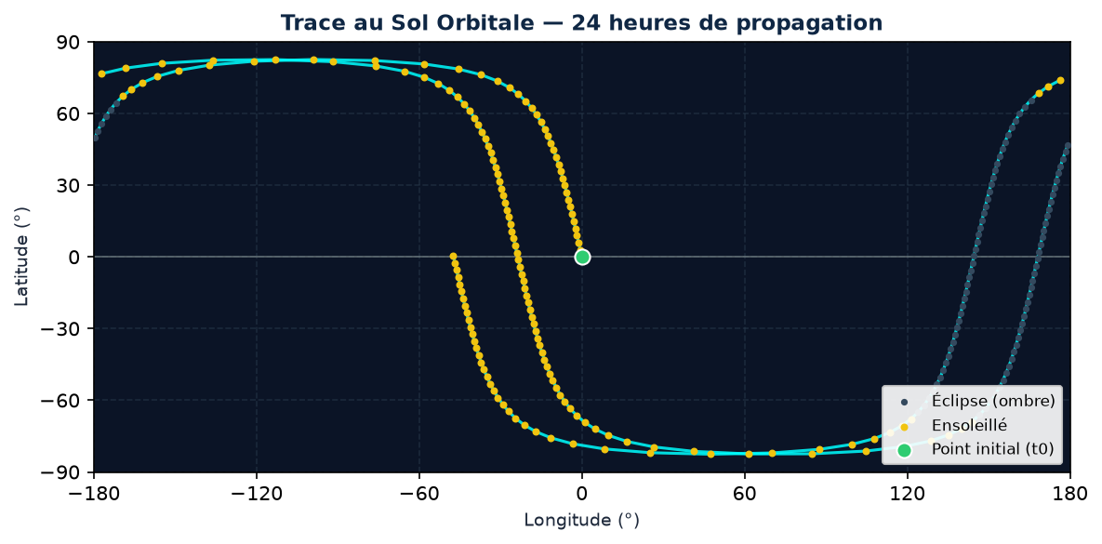

3. Budgets Système (Masse, Puissance, Coût)
Budget | Valeur Calculée | Capacité / Plafond | Marge
Masse au Lancement (avec 20% marge) | 162.1 kg | 200.0 kg (plateforme) | +20 %
Consommation Moyenne Orbite | 38.2 W | 140.0 W | +72.7 %
Coût Total Consolidé (Sat + Essais Sol + Lanceur) | 13.68 M€ | 15.20 M€ | +1.52 M€

4. Analyse du Retour Géographique Industriel
Dans le cadre des règles d'approvisionnement inspirées des programmes ESA, les achats industriels (plateforme, options, charges utiles, campagnes d'essais/calibration sol) sont ventilés selon le pays d'origine du fournisseur. Les achats hors Europe (COTS mondiaux) sont plafonnés à 15 % du total.
Pays / Région Fournisseur | Montant Dépensé (M€) | Part Industrielle (%)
🇪🇺 France | 11.00 M€ | 100.0 %
🇪🇺 Allemagne | 0.00 M€ | 0.0 %
🇪🇺 Espagne | 0.00 M€ | 0.0 %

5. Matrice de Conformité aux Exigences
Exigence | Spécifié | Obtenu | Statut

6. Justifications Techniques, Arbitrages & Demandes de Dérogation (Waivers)

6.1. Concept d'Opérations (CONOPS) et Segment Sol
[CADRE ÉTUDIANT - DÉCRIVEZ LES MODES OPÉRATIONNELS (LEOP, COMMISSIONING, NOMINAL, VISIBILITÉ STATIONS, GESTION DES ÉCLIPSES)]

6.2. Justification des choix d'architecture, arbitrages d'altitude et retour géographique ESA
[CADRE ÉTUDIANT - EXPLIQUEZ LES COMPROMIS ENTRE L'ALTITUDE, LA CHARGE UTILE, LA PLATEFORME, LA CALIBRATION TVAC ET LE RETOUR GÉOGRAPHIQUE ESA]

6.3. Justification des Non-Conformités (Demandes de Dérogation / Waivers), Risques et Marges
[CADRE ÉTUDIANT - JUSTIFIEZ ICI TOUTE NON-CONFORMITÉ ASSUMÉE (EXIGENCE PHYSIQUEMENT OU BUDGÉTAIREMENT ANTAGONISTE, DEMANDE DE DÉROGATION / WAIVER) AINSI QUE L'ANALYSE DES RISQUES ET MARGES SYSTÈME]

